Звіт про участь педагогічних працівників та учнів КЗ «Сахновщинський НРЦ» ХОР у шкільному проєкті «До знань через онлайн».

У 2023/2024 навчальному році у Центрі організовано та розпочато реалізацію проєкту «До знань через онлайн».

Всі педагогічні працівники та учні беруть активну участь у запланованих заходах. А саме, на першому етапі реалізації (вересень-жовтень) було створено належні умови для організації дистанційного навчання учнів з інтелектуальними порушеннями:

* Проведений моніторинг забезпечення онлайн гажетами для успішного онлайн навчання;
* Вибрані оптимальні форми та методи для ефективного дистанційного навчання та супроводу кожної дитини (звіти практичного психолога, вчителя з розвитку мовлення та логопеда Центру);
* Проведені онлайн консультації для батьків.

З листопада почався практичний етап реалізації проєкту. Учні та педагогічні працівники Центру проявили всебічний активний підхід до кожного пункту плану.

Учні вдало користуються платформою Zoom для проведення дистанційних уроків.

Для молодших школярів вчителями початкових класів були розроблені правила поведінки під час онлайн уроків та узагальнили їх схематично за допомогою програми Canva. Дана програма це новинка для ефективного використання графічних ресурсів навчання практично з усіх предметів.

Вчителі та вихователі Центру для підготовки до уроків активно користуються такими сайтами та освітніми платформами: «На урок», «Всеосвіта», novatika, YouTube, Learning, «Розвиток дитини», wordwal, Stop-sexting.in.ua, Психічне здоров'я для України (mh4u.in.ua), Безбар'єрність (bbu.org.ua), osobluvadutuna, Освіта UA, Всім освіта та ін. Використовують не лише матеріали, які там розміщені, але додають і власні розробки, про що свідчать отримані сертифікати.

В процесі навчання учні залюбки виконують віртуальні завдання подані на цих сайтах.

На каналі YouTube вчителі Підгорна Л.В., Стриженко О.В., практичний психолог Рябченко С.С., бібліотекар Родрігес-Федерего В.П. створили власні сторінки, де розміщені відео уроки для зручності користування дітей.

Для ефективної перевірки знань учнів вчителі Буров О.М., Будянська Н.І., Сидорова Г.В., Сипало Н.О., Лимар І.Ф., Маковський В.В., Князькова М.Ю., Швидка І.А. використовують можливість тестування на сайті «На урок» та «Всеосвіта», публікують власні тести, підтвердженням цього є отримані сертифікати, використовують тести інших педагогів.

Вчителі початкової ланки в рамках шкільного проєкту взяли участь у Всеукраїнському проєкті «Єдина Україна» та отримали почесну грамоту за встановлення Національного рекорду «Єднання».

Всі педагогічні працівники Центру мають сертифікати про розміщення власних методичних публікацій (уроків, презентацій, дидактичних матеріалів). Вони розміщені у звітах (додані).

Активними були учні і в позаурочних заходах. З задоволенням брали участь у онлайн конкурсах та вікторинах: Всеукраїнський конкурс «Захисники та захисниці України», Всеукраїнський конкурс «Правила дорожнього руху» (учні початкової ланки), Всеукраїнський інтернет-конкурс «Життя домашніх тварин», Всеукраїнський конкурс «Зимові свята в традиціях нашого народу» та ін.

Але вчителі не відстають від учнів Центру. Так Сипало Н.О. та Князькова М.Ю. отримали диплом учасника конкурсу «Фантастична п’ятірка» на сайті «На урок».

Соціальним педагогом Світланою Іванівною здійснюється супровід учнів в рамках проєкту було проведено онлайн заняття «Пустощі чи правопорушення» спільно з Сахновщинським відділом поліції та до Дня безпечного інтернету провела ряд заходів: запропонувала цікаві та корисні рекомендації для батьків "Перший смартфон дитини: налаштування та контроль" та "Гаджет дитини. Загальні рекомендації використання", проовела он лайн заняття "Онлайн-безпека дітей з особливими освітніми потребами»

Невід’ємним пунктом реалізації проєкту є підвищення рівня професійної майстерності педагогів.

Підтвердженням самоосвітньої діяльності є наявні сертифікати з підвищення кваліфікації (семінари, вебінари, конференції) на відомих освітніх пратформах.

Які ж позитивні зміни маємо в процесі реалізації проєкту?

Окрім виконання поставлених в проєкті завдань:

- посилення активної ролі учня у власній освіті: в постановці освітніх цілей, виборі форм і темпів навчання в різних освітніх галузях;

- збільшення обсягу доступних освітніх масивів, культурно-історичних досягнень людства, доступ до світових культурних і наукових надбань;

- отримання можливості спілкування учнів з педагогами, з однолітками-однодумцями, консультування незалежно від їх територіальної належності;

- більш комфортні, порівняно з традиційними, умови для індивідуального самовираження, можливість демонстрації учнями продуктів своєї освітньої діяльності для всіх бажаючих, широкі можливості оцінки творчих досягнень дітей;

- можливість спілкування з великою кількістю однолітків, що проживають у різних населених пунктах, різних куточках країни та світу за допомогою участі в дистанційних конкурсах та проєктах,

Для виконання четвертого аналітико-узагальнюючого етапу було використане анонімне опитування педагогічних працівників Центру.

Опитування показало, що для майже 92% педагогічних працівників участь у проєкті була цікавою.

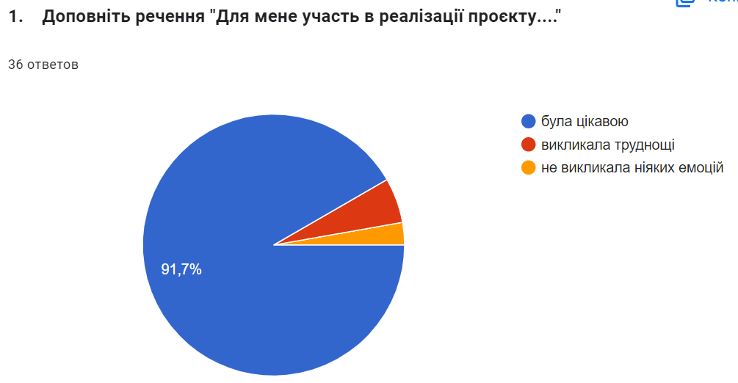

Під час реалізації проєкту в учнів підвищився інтерес до освітнього процесу.

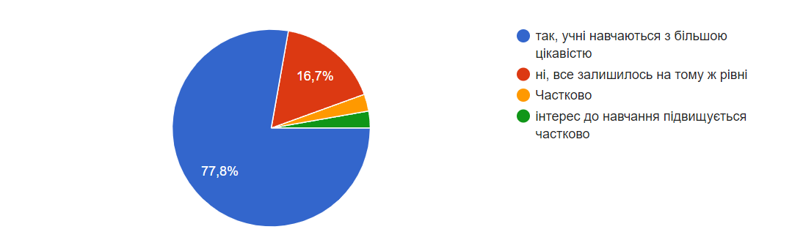

В частини учнів покращились успіхи в навчанні.

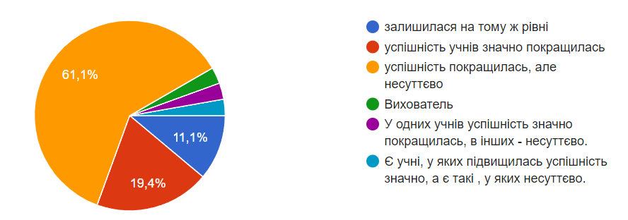

Не залишились осторонь і батьки учнів.

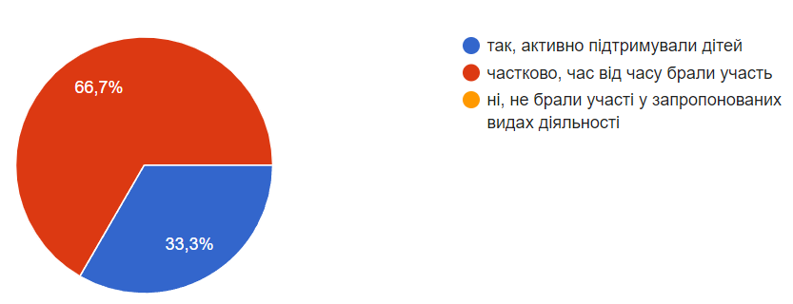

Як ми бачимо, байдужих батьків не було.

В кінцевому результаті ми маємо реалізацію проєкту на 9 балів за результатами опитування, а також позитивний настрій всіх учасників освітнього процесу протягом навчання, захоплення можливостями віртуального світу в учнів та задоволення від успіхів подолання онлайн пізнавальних перешкод.

Більшість педагогічних працівників Центру виявили бажання брати участь в проєкті і на наступний рік.

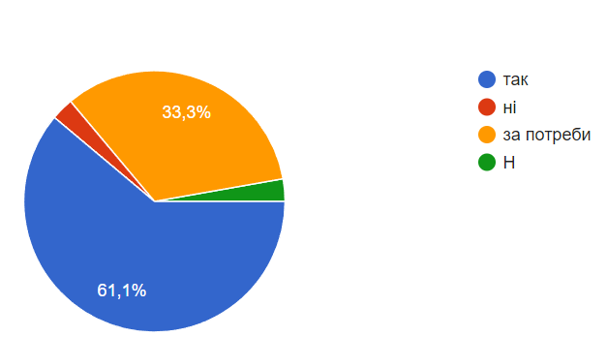

Також подали свої пропозиції щодо висвітлення таких питань у проєкті:

* Проведення інформаційних онлайн- занять
* Вчителі ще не дуже знають про AI, а от я їм розкажу
* Інформаційно-комунікативні технології для якісного освітнього процесу.
* Зняти освітні відео з деяких тем, матеріал до яких складно знайти в інтернеті
* Протидія позитивних емоцій учнів під час дистанційного навчання.
* Аудіоказки для малят
* Співпраця педагог - дитина – батьки
* Свій досвід
* Власні розробки до уроків
* Підготовлені мною презентації, завдання, ігри, вправи до уроків, тести.
* Матеріали , які я розробила до уроків: презентації, інтерактивні ігри та вправи, тести, завдання.
* Використання гугл застосунків

Для покращення результативності проєкту педагоги внесли такі пропозиції:

* Максимального залучення дітей
* Більш активну участь всіх педагогічних працівників
* Підвищувати інтерес до пізнавальної діяльності
* Виховання таких важливих якостей, як взаємодопомога, самовдосконалення, взаємодія
* Протидія дефіциту позитивних емоцій учнів під час дистанційного навчання.
* Вдосконалити роботу з батьками
* Втілювати практичні завдання для всебічного розвитку дітей
* Підібрати питання, конкретніше розраховані для вчителів і питання для вихователів. Можливо, по кафедрах.
* Спланувати виконання плану проєкту по ланках, враховуючи їх особливості діяльності.
* Розширити взаємодію з батьками. Відслідковувати прогрес учнів.

В підсумку хотілося б подякувати найбільш активним учасникам реалізації проєкту. Учням:

* 1 клас, Козуб М.В. : Макаренко Олексій, Чередніков Михайло
* 2 клас, Шуть Л.П.: Гунько Леонід, Мусієнко Роман, Димченко Олександра, Гнітецький Іван.
* 3-А клас: Бельська Ніка, Голубєва Анастасія, Логвінов Всеволод;
* 3-Б клас: Цуман Олександр
* 4-А клас: Дмитренко Матвій, Крятенко Денис
* 4-Б клас: Світличний П., Юрченко М., Таран Л., Таран Н.
* 5 клас: Джафаров Гулу, Логвінов Євгеній, Цибулька Костянтин, Горват Максим, Гнітецький Ігор, Гнітецький Олег.
* 6-А клас: Сафонова В., Кузнєцова Н., Куряча І., Курячий Н.
* 6-Б клас: Шумило О.
* 7 клас: Оверко В, Баграмян М., Сафонова В, Комендант В,
* 8 клас: Чорноморець О., Воробйова О.,
* 9 клас: Баканов М, Дробязко Д, Марущак С., Полєський О.
* 10 клас: Черноштанова Людмила, Дьордяй Назар.

Хочу подякувати всьому педагогічному колективу за успішну реалізацію проєкту «До знань через онлайн» в Центрі.

Дякую керівникам методичних кафедр: Мізюріній О.Л., Будянській Н.І., Сипало Н.І., Лимар І.Ф., Сорокіній Т.В., які успішно надають допомогу на звітують про реалізацію проєкту.